微电脑插拔寿命试验机HK-WCB-SM
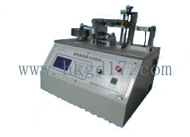
插拔寿命试验机设备用途：
本机适用于多种充电器、耳机、连接器插拔试验之用，采用嵌入式微电脑测控技术，可同时显示插入、拔出寿命，并具有次数设定，速度行程可调，显示速度值、旋转偏心轮动力设计，使测试速度与测试行程不在有关联、长、短行程的连接器，测试同样快速。适合于插拔寿命试验机。

插拔寿命测试机设备技术指标：
1. 次数范围： 0~999999
2. 传动方式： 旋转偏心轮
3. 显示方式： LED实时显示
4. 插拔力范围： 0~50kg
5. 行程调节范例： 0~70MM
6. 测试速度： 3~60/分钟（数字显示）
7. 机台尺寸: 550(D)＊470(W)＊450(H)mm
8. 工作电压： 单相 220V
9. 主电路熔断体： 2A

